Техническа Документация

Online Education Analyzer

Екип: Team 5

Дата:

# История на техническата документация

**Автори**

| Фак. номер | Име | Контакт (ел. поща) |
| --- | --- | --- |
| 121219104 | Денис Бошев | dboshev@tu-sofia.bg |
| 121219109 | Благовест Кабов | bkabov@tu-sofia.bg |
| 121219091 | Емилиян Ризов | erizov@tu-sofia.bg |
| 121219003 | Йован Събев | ysabev@tu-sofia.bg |

**История на версиите**

| Версия | Дата | Автор | Описание |
| --- | --- | --- | --- |
| 1.0 |  |  |  |
| 2.0 |  |  |  |
| 3.0 |  |  |  |

# 

# Съдържание

1 Въведение 4

1.1 Цели на системата 4

1.2 Обхват на системата 4

2 Спецификация на изискванията 4

2.1 Системни изисквания 4

2.1.1 Функционални изисквания 4

2.1.2 Нефункционални изисквания 4

2.2 Изследване на потребителските изисквания 4

2.2.1 Потребителски истории 4

2.2.2 Критерии за приемане на потребителски истории 5

3 Концептуален дизайн на системата 5

3.1 Софтуерна архитектура на система 5

3.2 Декомпозиция на системата на модули 5

3.3 Концептуален модел на БД 5

4 Ресурси 5

4.1 Акроними 5

4.2 Други 5

# Въведение

## Цели на системата

Интернет-базирана система за проектиране, реализиране и тестване приложение за анализ на данни от системи за управление на електронно обучение.

## Обхват на системата

Обхваща дейности свързани с анализиране и синтез на необработени данни предоставени със системи за електронно обучение. Дейности като обобщаване на данни, честотно разпределение, мерки на централната тенденция, мерки на разсейване и корелационен анализ.

# Спецификация на изискванията

## Системни изисквания

### Функционални изисквания

| **Номер** | **Изисквания** | **Приоритет** |
| --- | --- | --- |
| 1.1.1.1 | Изчисляване на мерките от централната тенденция, това включва мода, медиана и средна стойност. | M |
| 1.1.1.2 | Изчисляване на мерки на разсейване, това включва размах, дисперсия и стандартно отклонение. | M |
| 1.1.1.3 | Изчисляване на корелационен анализ, това включва определяне на зависимост между оценката на всеки един студент за дадената дисциплина и честотното разпределение на данните от броя качени файлове в системата. | M |
| 1.1.1.4 | Изчисляване на честотното разпределение, това влючва абсолютната и относителната честота на избраните данни от прегледаните лекции. | M |
| 1.1.1.5 | Съществува опция за обобщаване и прочитане на данни от файлове. | M |
| 1.1.1.6 | Съществува опцията на съпоставяне на информацията от двата файла. | M |
| 1.1.1.7 | Съществува опцията да бъдат систематизирани и визуализирани данните след избиране на всяка една от опциите. | M |
|  | **Reporting??????????????????** |  |
|  |  |  |

### Нефункционални изисквания

| **Номер** | **Изисквания** | **Приоритет** |
| --- | --- | --- |
| 1.2.1.1 | 4 Cores, 2.8-3.0 GHz each (2.8 GHz minimum speed) | M |
| 1.2.1.2 | 4 GB RAM per core | M |
| 1.2.1.3 | Standard hard drive, 100 GB free | M |
| 1.2.1.4 | Network connectivity | M |
|  | **Software** |  |
| 1.2.2.1 | Трябва да се ползва HTML, CSS и JavaScript за софтуерния продукт | M |
| 1.2.2.2 | Софтуерният продукт не трябва да има login форма, през която да се вписват клиентите | M |
| 1.2.2.3 | При стартирането на приложението да се появява меню с опции за извеждане на данни | M |
| 1.2.2.4 | Системата трябва да бъде достъпна от различни устройства | М |
| 1.2.2.5 | Визуализирането на данните да става в обикновена таблица и/или диаграма | М |

## Изследване на потребителските изисквания

### Потребителски истории

|  |  |  |  |  |
| --- | --- | --- | --- | --- |
| **Номер на историята** | **Като** | **Аз искам да…** | **Така, че…** | **Точки на историята** |
| 1 | потребител на софтуерния продукт | мога да преобразувам данните в по-достъпен формат за други програми. | приложението да предава по актуална форма информацията. | 7 |
| 2 | потребител на софтуерния продукт | отваряне на “Raw log” за Лекциите и Оценките. | мога да видя всички оценки и лекции. | 7 |
| 3 | потребител на софтуерния продукт | мога да изчисля честотно разпределение, абсолютна и относителна честота. | мога да видя честотното разпределение, абсолютна и относителна честота. | 7 |
| 4 | потребител на софтуерния продукт | визуализация чрез честотна таблица. | информацията да бъде представена чрез честотна таблица. | 7 |
| 5 | потребител на софтуерния продукт | след изчисляване на честотното разпределение да има опция за визуализация на резултата като диаграма. | да имам избор между два начина на визуализация на данните. | 7 |
| 6 | потребител на софтуерния продукт | в менюто за Мерки на разсейване да има опция за изчисляване на размаха. | мога да видя анализа върху  размаха. | 7 |
| 7 | потребител на софтуерния продукт | в менюто за Мерки на разсейване да има опция за изчисляване дисперсия. | мога да видя анализа върху  дисперсия за оценките. | 7 |
| 8 | потребител на софтуерния продукт | в менюто за Мерки на разсейване да има опция за изчисляване стандартно отклонение. | мога да видя анализа върху  стандартно отклонение. | 7 |
| 9 | потребител на софтуерния продукт | в менюто за Мерки на разсейване да има опция за изчисляване на всичко наведнъж. | мога да видя анализа върху  размах, дисперсия и стандартно отклонение. | 7 |
| 10 | потребител на софтуерния продукт | опция за Корелационен анализ. | мога да имам корелационен анализ на качените файлове. | 7 |
| 11 | потребител на софтуерния продукт | изчисляване на честотното разпределение на качените файловете в системата. | мога да имам честотното разпределение на качените файлове. | 7 |
| 12 | потребител на софтуерния продукт | в менюто за Мерките от Централната тенденция да има опция за изчисляване на медиана. | мога да видя анализа върху  Медиана. | 7 |
| 13 | потребител на софтуерния продукт | в менюто за Мерките от Централната тенденция да има опция за изчисляване на средно аритметично. | мога да видя анализа върху  Средно аритметично | 7 |
| 14 | потребител на софтуерния продукт | в менюто за Мерките от Централната тенденция да има опция за изчисляване на мода на прегледани лекции | мога да видя анализа върху  Мода на прегледани лекции. | 7 |
| 15 | потребител на софтуерния продукт | обобщаване на данните от файлове с дейности и оценки | да имам обобщен вид на данните. | 7 |

### Критерии за приемане на потребителски истории

|  |  |
| --- | --- |
| **Номер на потр. историята** | Критерии за приемане |
| 1. | 1.Да могат да се вкарват файлове.  2.Да могат нашите данни да се запаметяват на локалната машина. |
| 2. | 1.Да може да се визуализират данните в суров вид |
| 3. | 1.Да се изчисли честотното разпределение.  2.Да се изчисли абсолютната стойност.  3.Да се изчисли относителната стойност. |
| 4. | 1.Да се визуализира честотна таблица с резултатите от честотното разпределение, абсолютната и относителната стойност. |
| 5. | 1.Да се визуализира диаграма с резултатите от честотното разпределение, абсолютната и относителната стойност. |
| 6. | 1.Да се изчислява размахът коректно.  2.Да се визуализира таблично резултатът. |
| 7. | 1.Да се изчислява дисперсията коректно.  2.Да се визуализира таблично резултатът. |
| 8. | 1.Да се изчислява стандартното отклонение коректно.  2.Да се визуализира таблично резултатът. |
| 9. | 1.Да се изчисляват мерките коректно.  2.Да се визуализира таблично резултатът. |
| 10. | 1.Да се изчислява корелационния анализ коректно.  2.Да се визуализира резултатът. |
| 11. | 1.Да се изчислява честотното разпределение коректно.  2.Да се визуализира резултатът. |
| 12. | 1.Да се изчислява медианата коректно.  2.Да се визуализира чрез таблица. |
| 13. | 1.Да се изчислява средното аритметично коректно.  2.Да се визуализира резултатът |
| 14. | 1.Да се изчислява модата коректно.  2.Да се визуализира резултатът. |
| 15. | 1.Да се обобщават данните. |

# Концептуален дизайн на системата

## Софтуерна архитектура на система

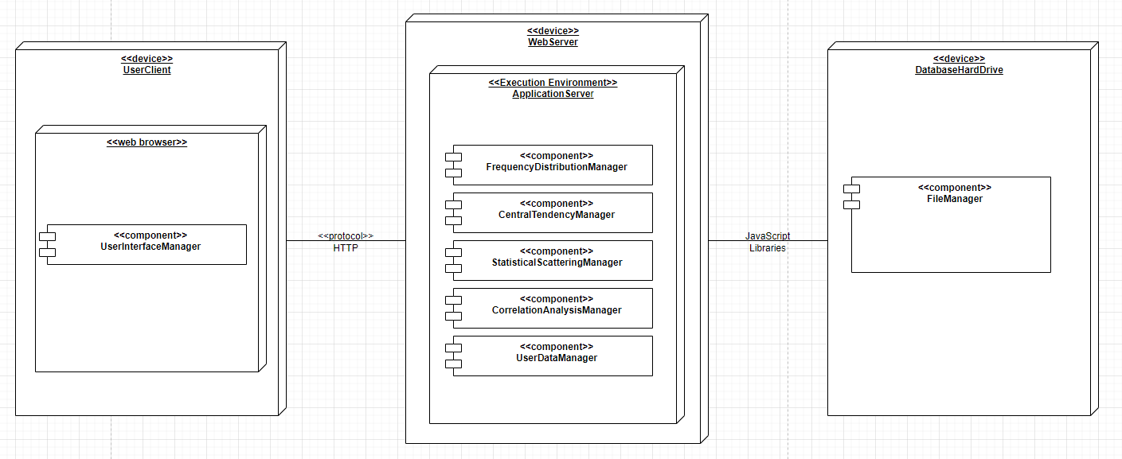

## Декомпозиция на системата на модули

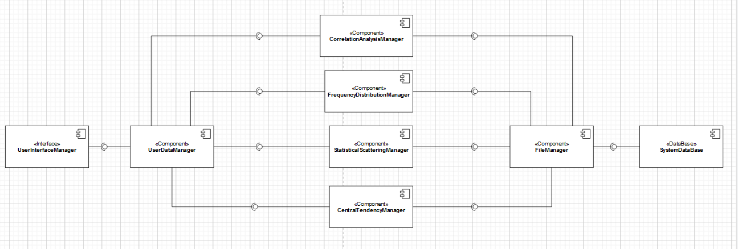

## Концептуален модел на БД

# Ресурси

## Акроними

| **Акроним** | **Описание** |
| --- | --- |
|  |  |
|  |  |
|  |  |

## Други